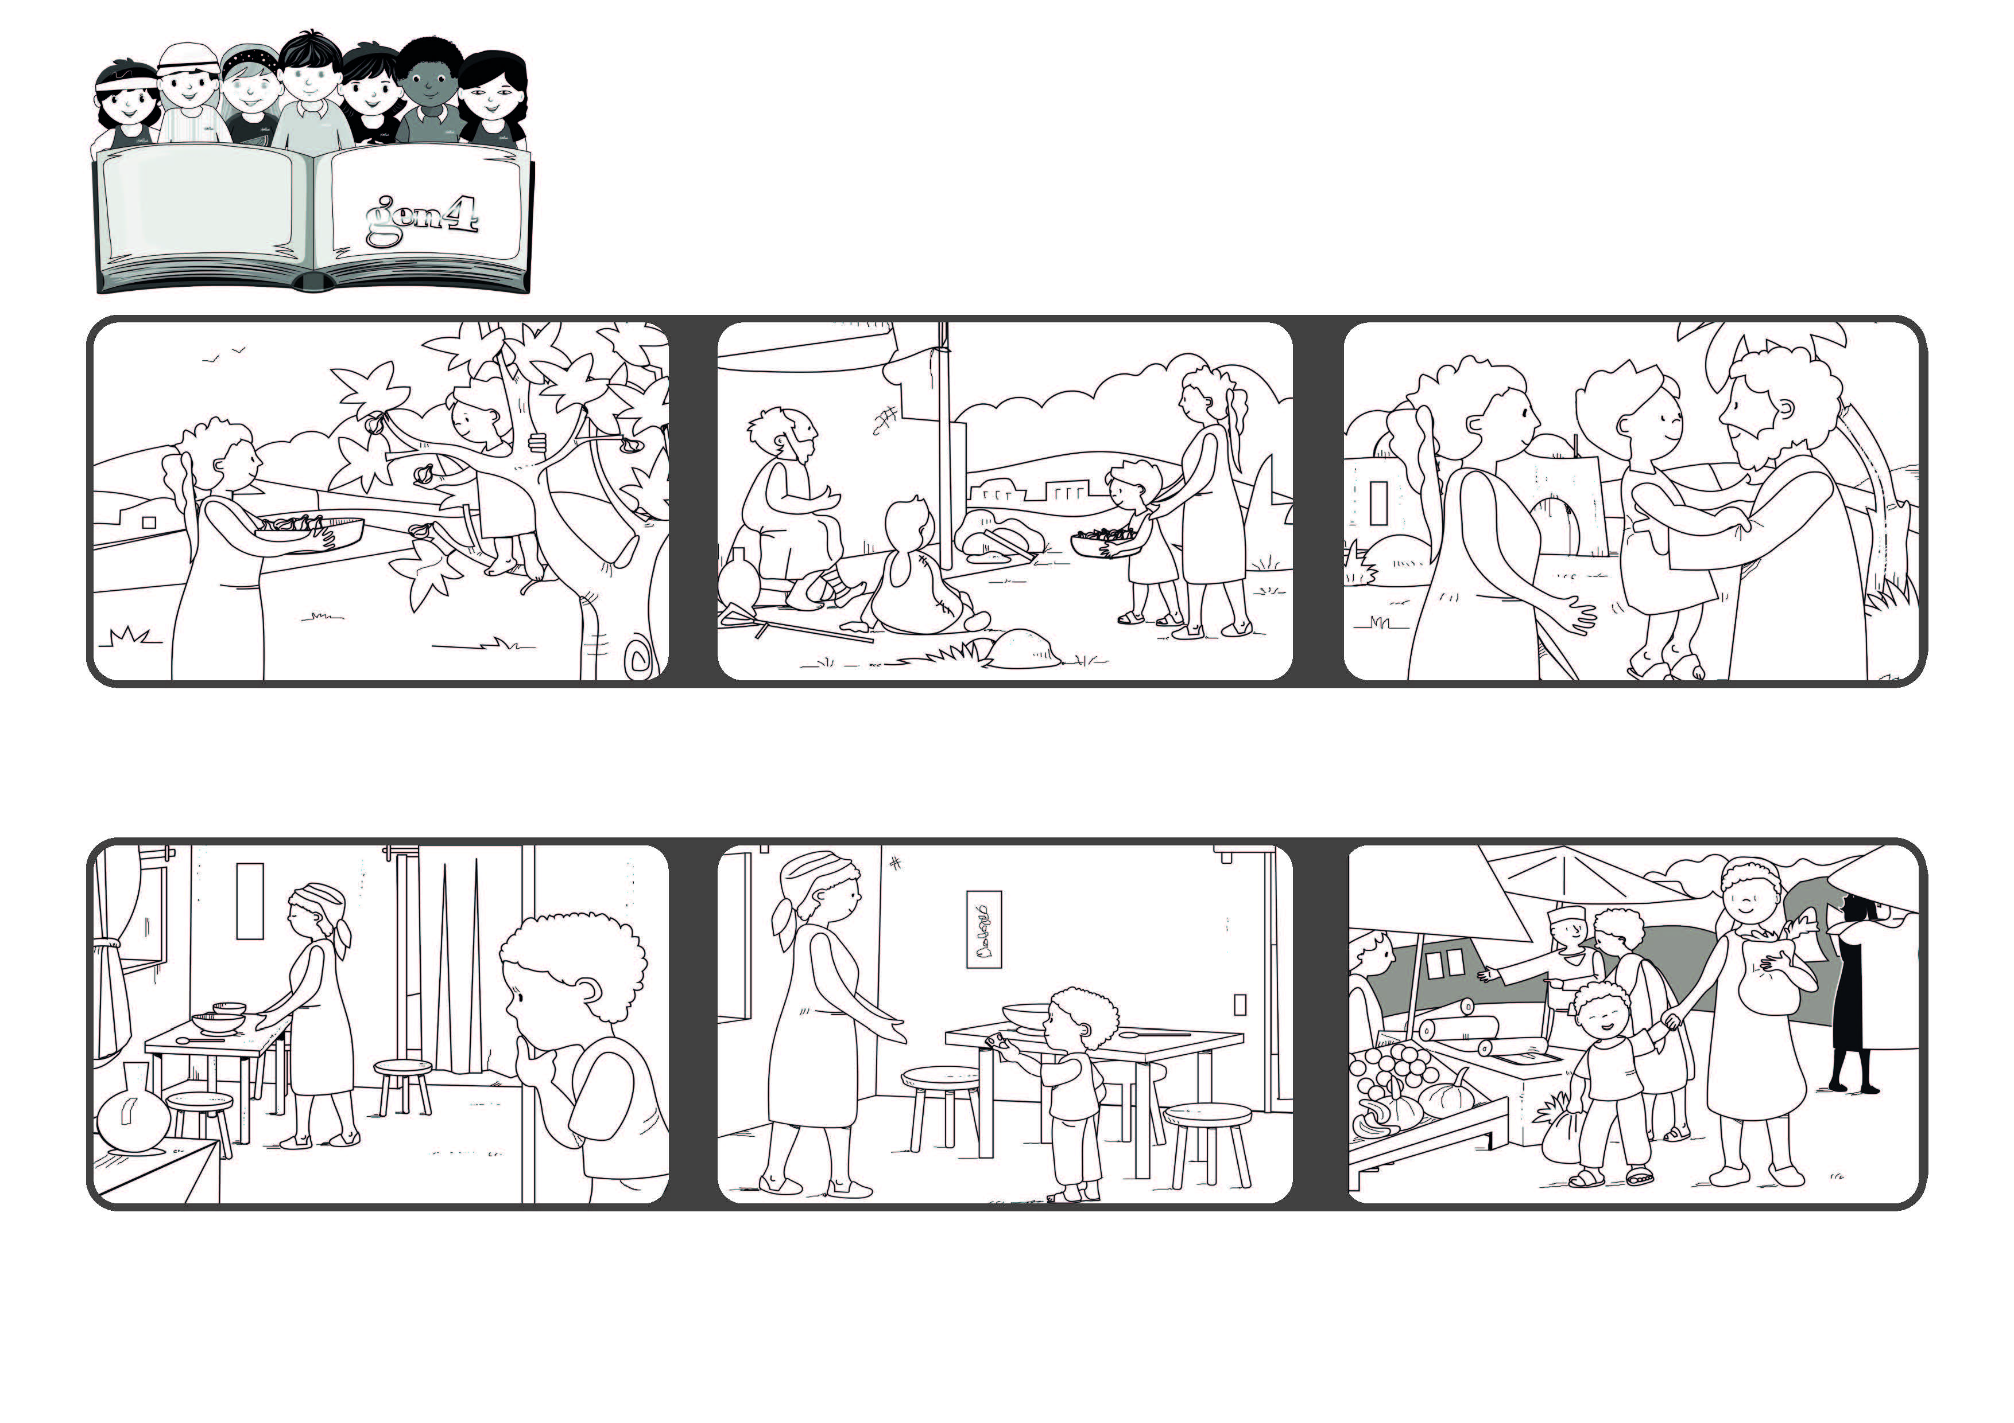
Non smettiamo di amare
Maggio 2021
Parola di Vita
“Dio è amore; chi rimane nell'amore rimane in Dio e Dio rimane in lui” (1Gv 4,16).
Con questo amore Dio rimane nei loro cuori e fra loro.
Corre a prendere i suoi spiccioli e li consegna alla mamma.
Nel paese di Elisabeth in Africa c’è la guerra. Tempo fa Elisabeth ha ricevuto dei soldini , una sera vede la mamma triste perché non ha cibo per fare la cena.
I primi cristiani si amano e aiutano chi è nel bisogno.
Condividono i loro beni con chi è povero.
Insieme vanno a comperare un po’ di verdura per fare la minestra per tutti.
”© PAFOM, Disegni e testo a cura del Centro Gen4”
I Gen4 sono i bambini del Movimento dei Focolari di cui Chiara Lubich è la fondatrice.

